**INSTITUTO UNIVERSITARIO TECNOLOGICO**



**“ANTONIO JOSE DE SUCRE”**

**Sede: caracas.**

CREACION DE PERFIL

**TUTOR: PEDRO OLIVERA**

**ALUMNO: ANDRES MORA**

**CEDULA: 22.498.807**

**MATERIA: SEGURIDAD INFORMATICA**

**FECHA 23/01/2023**

**https://www.fakenamegenerator.com/my-names.php**

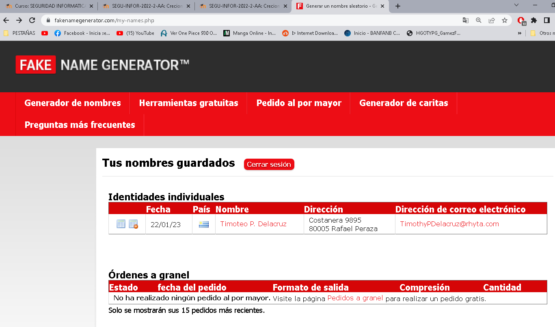

En esta página cree un nombre falso con un correo falso es muy fácil de usar esa página para crear esos usuarios de perfil falsos